性別平等教育


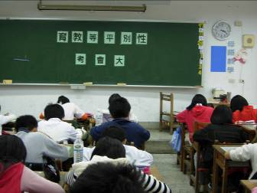
六年級各班進行性別平等教育大會考。

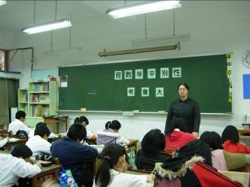
老師進行困難講解。

活動主題：性別平等教育大會考
活動日期：97年11月21日
活動對象：臺北縣長安國小六年級學生
活動地點：六年級各班教室

性別平等教育

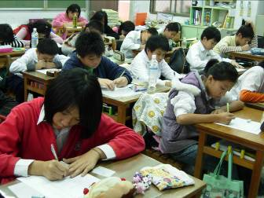
小朋友認真的進行作答。

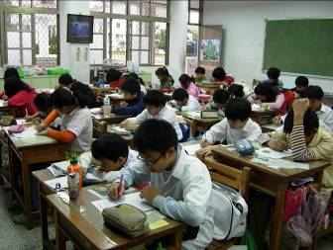
小朋友認真的進行作答。

活動主題：性別平等教育大會考
活動日期：97年11月21日
活動對象：臺北縣長安國小六年級學生
活動地點：六年級各班教室

性別平等教育

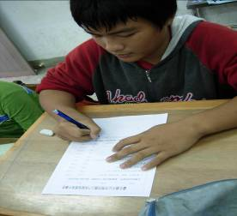
用心回答，看看你學了多少。

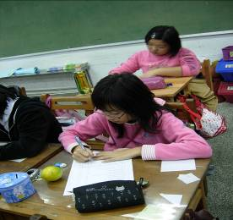
女生也很仔細的作答。

活動主題：性別平等教育大會考
活動日期：97年11月21日
活動對象：臺北縣長安國小六年級學生
活動地點：六年級各班教室

性別平等教育

活動主題：性別平等教育
活動日期：97年11月日
活動對象：臺北縣長安國小六年級學生
活動地點：六年級各班教室

性別平等教育

活動主題：性別平等教育
活動日期：97年11月日
活動對象：臺北縣長安國小六年級學生
活動地點：六年級各班教室

